Peralatan Pendawaian
Peralatan Kerja Pendawaian

1) Alatan Tangan
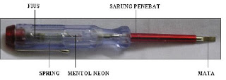
Pena Ujian

- Alat ini sesuai dan selamat digunakan untuk mengesan arus elektrik dalam julat 50V-500V.
- Pena ujian mempunyai lampu neon yang akan menyala apabila dikenakan kepada wayar hidup.

Kegunaan pena ujian

- Mengesan kebocoran arus elektrik.
- Memasang atau membuka skru kecil.

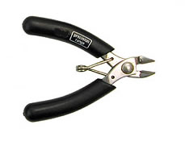
Pemotong sisi
- Digunakan untuk memotong wayar elektrik dan memotong lebihan wayar pada punca tamatan.
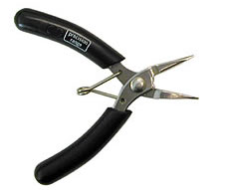
Playar muncung tirus
- Playar ini mempunyai muncung tirus yang sesuai untuk mencapai sesuatu di ruang yang sempit.
Kegunaan playar muncung tirus
- Memotong
- Memegang benda kecil
- Membentuk
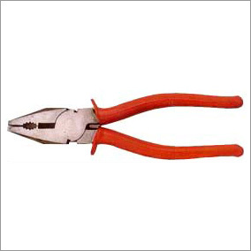
Playar gabung

- Digunakan untuk kerja umum seperti memegang, mencengkam, memotong, membengkok, dan membentuk.

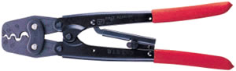
Penjalur wayar

- Digunakan untuk menjalur dan memotong wayar.

2) Wayar
- Penggunaan dan pemilihan wayar mestilah bersesuaian dengan jenis alatan dan keselamatan.
- Jenis-jenis wayar biasa adalah seperti wayar kuprum berenamel, wayar lembar tunggal, wayar teras tunggal, wayar teras kembar, dan wayar tiga teras.
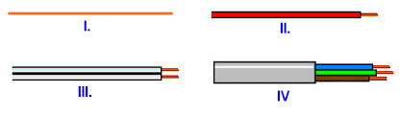
I. Wayar kuprum berenamel
II. Wayar teras tunggal
III. Wayar teras kembar
IV. Wayar teras tiga

a) Wayar kuprum berenamel
i. untuk membuat gegelung pada motor elektrik dan transformer.
ii. wayar ini disalut dengan lapisan enamel.
b) Wayar lembar tunggal
i. digunakan untuk membuat pendawaian dalam litar mudah seperti radio dan komponen elektronik.
c) wayar terus tunggal
i. terdapat dua bentuk wayar teras tunggal, iaitu:
- Lembar wayar halus - boleh dilentur dan digunakan untuk pendawaian litar elektrik seperti di radio dan pembesar suara.
- Lembar wayar kasar - biasanya digunakan untuk pendawaian litar elektrik domestik.
d) wayar teras kembar
i. terdiri daripada dua wayar teras tunggal yang dicantumkan sekali.
ii. digunakan untuk membuat pendawaian lampu meja, televisyen, soket
dan penyuai.
e) wayar tiga teras
i. terdapat dua jenis wayar tiga teras, iaitu:
- Wayar tiga teras berpenebat PVC digunakan pada perkakas elektrik yang tidak menghasilkan haba seperti kipas angin, komputer, dan mesin basuh.
- Wayar tiga teras berpenebat PVC beranyam benang pula digunakan pada perkakas elektrik yang menghasilkan haba pemanas seperti seterika, ketuhar, cerek elektrik, dan pembakar roti.

3) Jenis Plag
Plag dugunakan untuk menyambungkan peralatan elektrik dengan soket alir keluar. Terdapat pelbagai jenis dan bentuk plag mengikut kegunaan dan kuasa alatan yang disambungkannya.

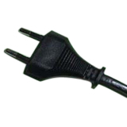
a) Plag 2-pin 2 ampere
- Wayar teras kembar digunakan pada plag ini.
- Terdapat hanya dua tamatan, iaitu teras Hidup (L) dan teras Neutral (N).
- Plag ini digunakan untuk alatan berkuasa kecil seperti radio, pencukur elektrik, dan jamelektrik.
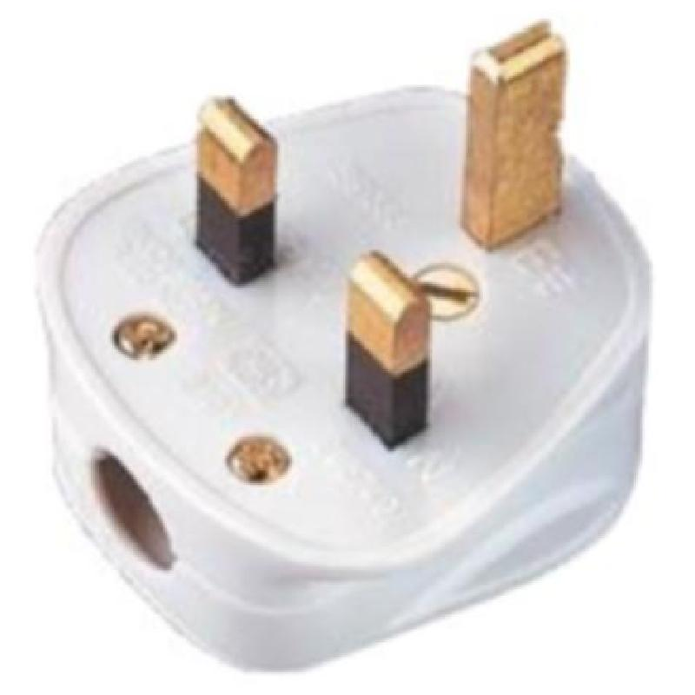
b) Plag 3-pin 13 ampere
- Plag ini mempunyai tiga tamatan, iaitu Hidup (L), Neutral (N), dan Bumi (E).
- Fius kartrij 13 ampere dipasnagkan di dalam plag untuk tujuan keselamatan.

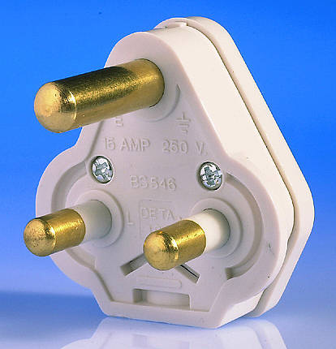
c) Plag 3-pin 15 ampere
- Digunakan untuk kelengkapan yang berkuasa tinggi seperti seperti pendingin nudara dan pemanas air.
- Mempunyai bentuk pin bulat dan tidak menggunakan fius.

Pendawaian plag 3-pin 13 ampere
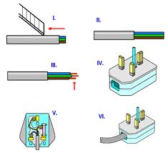
i. Buangkan penebat kabel kira-kira 4 cm
ii. Jalurkan hujung ketiga-tiga wayar
iii. Pintalkan ketiga-tiga hujung wayar
iv. Buka penutup plag
v. Pasangkan teras pada tamatan mengikut kod wayar yang betul iaitu
o Wayar coklat/hitam - tamatan hidup(L)
o Wayar biru/merah - tamatan neutral (N)
o Wayar hijau/hijau-kuning -tamatan bumi (E)
vi. Tutup semula plag dan pasangkan skru
4) Fius
- Fius disambungkan secara siri di dalam litar dan dipasangkan pada
wayar hidup (L).
- Fius ditentukan mengikut kadaran seperti 2 A, 5 A, 10 A dan 13 A.
- Terdapat dua jenis fius yang biasa digunakan, iaitu fius dawai dan fius kartij.
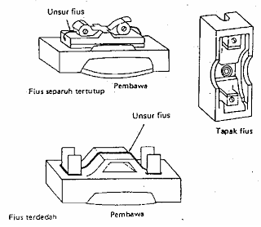
Fius dawai
- Fius dawai didapati dalam bentuk dawai yang kadarnya telah ditetapkan.
- Fius dawai boleh digantikan apabila lebur dengan dawai fius yang betul kadarannya.
- Pemengang fius diperbuat daripada bahan tahan haba seperti seramik dan bakelit.

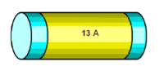
Fius kartij
Fius kartij yang terbakar harus diganti dengan fius yang baru
dengan kadaran yang betul.

5) Lampu Pendarfluor
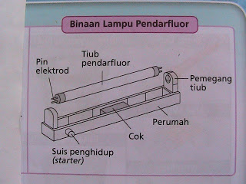
1. Tiub pendarfluor
- Diperbuat daripada kaca yang berisi merkuri dan gas argon.
- Bahagian dalam tiub disalur dengan lapisan fosfor.
- Terdapat dua pin elektrod pada kedua-dua hujung tiub.
- Apabila arus elektrik mengalir melalui pin elektrod, tiub akan menghasilkan sinaran ultraungu.
- Cahaya putih akan dihasilkan apabila terkena sinaran ultraungu.

2. Perumah
- Perumah lampu pendarfluor mengandungi cok, pemegang tiub, pemegang suis penghidup,
- dan suis penghidup.
3. Cok
- Digunakan untuk membekalkan voltan yang tinggi pada awal penyalaan dan menstabilkan voltan selepas lampu menyala.

4. Pemegang tiub
- Pemegang tiub terletak pada kedua-dua hujung perumah.
- Pemegang tiub berfungsi untuk menyangga tiub pendarfluor.

5. Pemegang suis penghidup
- Pemegang suis penghidup berfungsi untuk menempatkan suis penghidup.

6. Suis penghidup
- Suis penghidup hanya berfungsi untuk menghidupkan lampu.
- Lampu akan terus menyala walaupun suis penghidup ditanggalkan.

